.

超级螺母轴向力测试报告



焦作市制动器开发有限公司
Jiaozuo City Brakes Development CO.,LTD

目的
本测试主要用来测试超级螺母的轴向力，并以此标准里的试验项目、试验方法为依据，向用户提供产品的出厂测试报告。

基本描述

样品描述
超级螺母测试时，在环境温度状态下测试。

试验项目
本测试大纲描述了主要的型式试验项目。
表1 试验项目表
序号 | 试验项目 | 备注
1 | 轴向力
2 | 轴向力衰减（36h）

试验内容
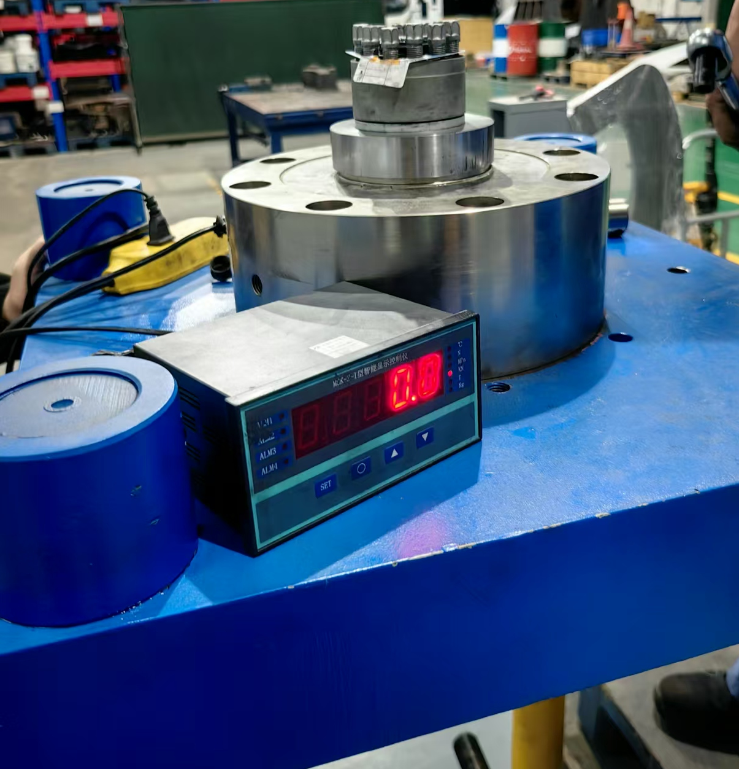
图1 整体测试安装图
测试方法及步骤
- 将螺栓、压力传感器、垫圈、超级螺母按参照图1进行安装，不同品牌的超级螺母前期准备工作相同，具体如下：
–清洁主螺纹和接触面，并涂上合适的防咬死润滑剂（品牌天山1769N或Mollykote G-Rapid plus paste）(A)，然后装上垫圈(B)。
– 确认超级螺栓预紧器上的顶推螺栓均未凸出其承载负荷表面，并已得到良好润滑。如有必要，使用超级螺栓润滑剂重新润滑。
– 用手将预紧器拧紧(D)。
– 然后将预紧器向回拧约1/4圈。根据预紧器的尺寸，间隙应保持在1-3毫米(E)。
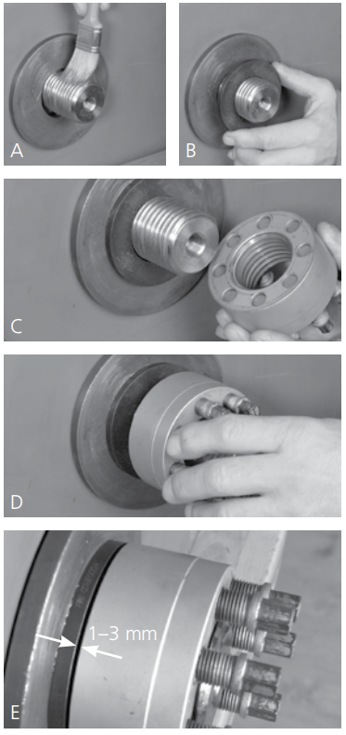
图2 安装前准备工作示意图
- 安装超级螺母供应商提供的小螺栓上紧工艺进行安装，具体如下：
- 品牌为HEICO的超级螺母按下述工艺进行：
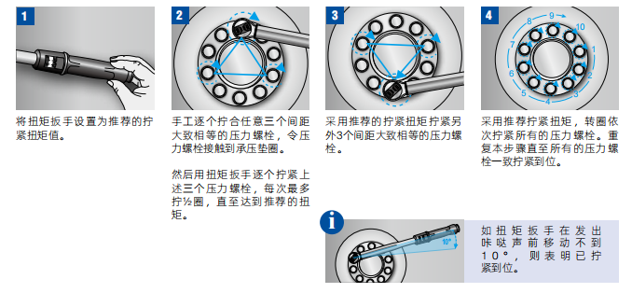
注：本次测试M48*5超级螺母，扭矩扳手定力矩设定为79Nm（对应轴向力730kNm）。
图3 HEICO安装步骤图
- 品牌为TMT的超级螺母按下述工艺进行:
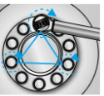
图4 TMT安装步骤图1

步骤1：使用推荐的50%扭矩力，拧紧三个间距大致相等的螺栓，然后使用100%的推荐扭矩逐个拧紧这三个螺栓；
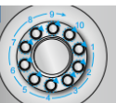
图5 TMT安装步骤图2

步骤2：使用100%的推荐扭矩依照顺时针或逆时针的顺序挨个拧紧螺栓，直到所有螺栓力矩值基本一致（力矩扳手值转角值小于10度）；

注：本次测试M48*5超级螺母，步骤1使用扭矩扳手设定扭矩值为：80Nm；步骤2扭矩扳手定力矩设定为120Nm（对应轴向力730kNm）。

- 品牌为Nordlock的超级螺母按下述工艺进行:
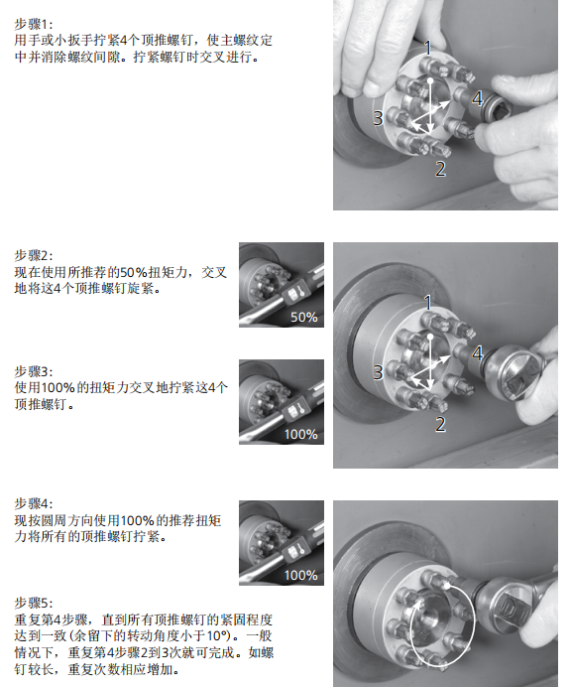
图6 Nordlock安装步骤图
注：本次测试M48*5超级螺母，步骤2使用扭矩扳手设定扭矩值为：54Nm；步骤3扭矩扳手定力矩设定为109Nm（对应轴向力730kNm）。
不同品牌超级螺母的拆卸步骤相同，具体如下：
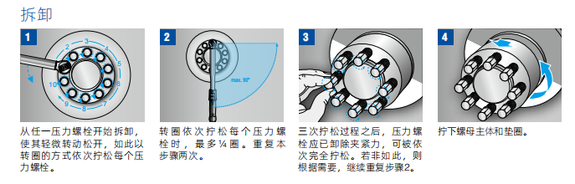
图7 超级螺母拆卸步骤图

试验结果

HEICO 测试结果汇总
序号 | 轴向力（kN） | 轴向力衰减(kN) | 备注
1 | 747.1（打紧3圈）
2 | 759.1
3 | 765.9

TMT 测试结果汇总
序号 | 轴向力（kN） | 轴向力衰减(kN) | 备注
1 | 684（打紧3圈）745.2（打紧4圈）
2 | 713.6
3 | 747 | 728.8（28h）

Nordlock 测试结果汇总
序号 | 轴向力（kN） | 轴向力衰减(kN) | 备注
1 | 608（打紧1圈）720.1（打紧2圈）800.3（打紧3圈）
2 | 608.7（打紧1圈）720.4（打紧2圈）788.4（打紧3圈）
3 | 594.6（打紧1圈）712（打紧2圈）787.8（打紧3圈）

